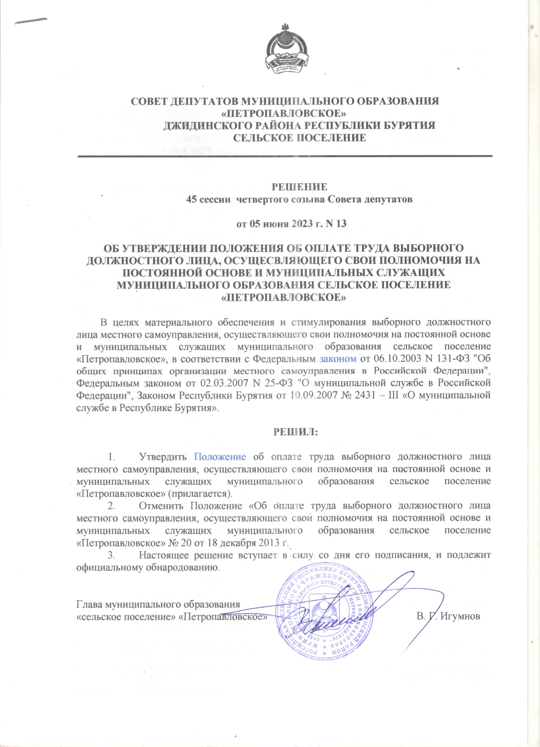

Утверждено
Решением Совета депутатов
МО СП «Петропавловское»
от 05 июня 2023 г. № 13

ПОЛОЖЕНИЕ ОБ ОПЛАТЕ ТРУДА ВЫБОРНОГО ДОЛЖНОСТНОГО ЛИЦА, ОСУЩЕСВЛЯЮЩЕГО СВОИ ПОЛНОМОЧИЯ НА ПОСТОЯННОЙ ОСНОВЕ И МУНИЦИПАЛЬНЫХ СЛУЖАЩИХ МУНИЦИПАЛЬНОГО ОБРАЗОВАНИЯ «СЕЛЬСКОЕ ПОСЕЛЕНИЕ» «ПЕТРОПАВЛОВСКОЕ»

Настоящее Положение разработано в соответствии с Федеральным законом от 06.10.2003 г. N 131-ФЗ "Об общих принципах организации местного самоуправления в Российской Федерации", Федеральным законом от 02.03.2007 г. N 25-ФЗ "О муниципальной службе в Российской Федерации", Законом Республики Бурятия от 10.09.2007 г. № 2431 – III «О муниципальной службе в Республике Бурятия».
Настоящее Положение определяет порядок оплаты труда выборного должностного лица местного самоуправления, осуществляющего свои полномочия на постоянной основе, муниципальных служащих муниципального образования сельское поселение «Петропавловское».
- Оплата труда выборного должностного лица муниципального образования «сельское поселение» «Петропавловское», осуществляющего свои полномочия на постоянной основе состоит из должностного оклада, установленного в приложении № 1 к Положению.
- Оплата труда муниципального служащего муниципального образования «сельское поселение» «Петропавловское» производится в виде денежного содержания, которое состоит из должностного оклада в соответствии с замещаемой им муниципальной должностью (далее - должностной оклад), а также из ежемесячных и иных дополнительных выплат.
- Размеры должностных окладов муниципальных служащих приведены в приложении № 2 к Положению.
- Муниципальным служащим производятся следующие дополнительные выплаты:
- Ежемесячная надбавка к должностному окладу за классный чин согласно приложению № 3 к Положению;
- Ежемесячная надбавка к должностному окладу за выслугу лет на муниципальной службе в следующих размерах:
при стаже муниципальной службы – в процентах
от 1 до 5 лет | 10 процентов
от 5 до 10 лет | 15 процентов
от 10 до 15 лет | 20 процентов
свыше 15 лет | 30 процентов

- Ежемесячная надбавка к должностному окладу за особые условия муниципальной службы согласно приложению № 4 к Положению.
- Ежемесячная процентная надбавка к должностному окладу за работу со сведениями, составляющими государственную тайну, в размерах и порядке, определяемых федеральным законодательством.
- Премии согласно приложению № 5 к Положению.
- Ежемесячное денежное поощрение согласно приложению № 6 к Положению.
- Единовременная выплата при предоставлении ежегодного оплачиваемого отпуска в размере двух должностных окладов в порядке согласно приложению № 7 к Положению.
- Материальная помощь в размере одного должностного оклада в порядке согласно приложению № 8 к Положению.

- При утверждении фонда оплаты труда муниципальных служащих муниципального образования сельское поселение «Петропавловское» сверх суммы средств, направляемых для выплаты должностных окладов, предусматриваются следующие средства для выплаты (в расчете на год):
- Ежемесячной надбавки к должностному окладу за классный чин - в размере четырех должностных окладов.
- Премий - в размере двух должностных окладов;
- Ежемесячного денежного поощрения исходя из размеров согласно приложению № 5 дифференцированно в соответствии с замещаемой должностью.
- Фонд оплаты труда выборного должностного лица, муниципальных служащих муниципального образования «сельское поселение» «Петропавловское» формируется с учетом районного коэффициента и процентной надбавки за работу в южных районах Восточной Сибири.
- В связи с ростом потребительских цен на товары и услуги производится индексация заработной платы путем повышения должностных окладов и ежемесячной надбавки к должностному окладу за классный чин. Решение об индексации принимается Советом депутатов муниципального образования «сельское поселение» «Петропавловское»
При индексации должностных окладов и ежемесячной надбавки к должностному окладу за классный чин их размеры подлежат округлению до целого рубля в сторону увеличения.

Приложение № 1

ДОЛЖНОСТНОЙ ОКЛАД ВЫБОРНОГО ДОЛЖНОСТНОГО ЛИЦА, ОСУЩЕСВЛЯЮЩЕГО СВОИ ПОЛНОМОЧИЯ НА ПОСТОЯННОЙ ОСНОВЕ МУНИЦИПАЛЬНОГО ОБРАЗОВАНИЯ
«СЕЛЬСКОЕ ПОСЕЛЕНИЕ» «ПЕТРОПАВЛОВСКОЕ»

N  п/п | Наименование должностей | Должностной оклад, руб.
1 | Глава муниципального образования | 49069

Приложение № 2

ДОЛЖНОСТНЫЕ ОКЛАДЫ МУНИЦИПАЛЬНЫХ СЛУЖАЩИХ АДМИНИСТРАЦИИ МУНИЦИПАЛЬНОГО ОБРАЗОВАНИЯ «СЕЛЬСКОЕ ПОСЕЛЕНИЕ» «ПЕТРОПАВЛОВСКОЕ»

N  п/п | Наименование должностей | Должностной оклад, руб.

Высшие должности муниципальной службы
1 | Заместитель руководителя администрации | 7640
Старшие должности муниципальной службы
2 | Главный специалист | 5600

Младшие должности муниципальной службы
3 | Специалист 1 разряда | 4347

Приложение N 3

НАДБАВКА ЗА КЛАССНЫЙ ЧИН (РУБЛЕЙ)

Высшие должности муниципальной службы
Действительный муниципальный советник 1 класса | 2587
Действительный муниципальный советник 2 класса | 2447
Действительный муниципальный советник 3 класса | 2307

Ведущие должности муниципальной службы
Референт муниципальной службы 1 класса | 1678
Референт муниципальной службы 2 класса | 1538
Референт муниципальной службы 3 класса | 1399

Младшие должности муниципальной службы
Секретарь муниципальной службы 1 класса | 839
Секретарь муниципальной службы 2 класса | 769
Секретарь муниципальной службы 3 класса | 700

Приложение N 4

ПОРЯДОК
ВЫПЛАТЫ НАДБАВКИ ЗА ОСОБЫЕ УСЛОВИЯ МУНИЦИПАЛЬНОЙ СЛУЖБЫ

1. Ежемесячная надбавка к должностному окладу за особые условия муниципальной службы является составляющей денежного содержания муниципального служащего.
2. Выплата ежемесячной надбавки за особые условия муниципальной службы производится дифференцированно в зависимости от группы должностей муниципальной службы.
3. Ежемесячная надбавка к должностному окладу за особые условия муниципальной службы устанавливается исходя из следующих размеров:
- от 120 процентов до 200 процентов должностного оклада - по высшим должностям муниципальной службы;
- от 90 процентов до 170 процентов должностного оклада - по старшим должностям муниципальной службы;
- от 60 процентов до 140 процентов должностного оклада – по младшим должностям муниципальной службы.
4. Размер ежемесячной надбавки за особые условия муниципальной службы устанавливается при поступлении на муниципальную службу, переводе на другую должность муниципальной службы.
Муниципальному служащему, при поступлении на муниципальную службу впервые, ежемесячная надбавка за особые условия муниципальной службы устанавливается в минимальных размерах, указанных в пункте 3. Минимальный размер ежемесячной надбавки за особые условия муниципальной службы пересматривается руководителем Администрации муниципального образования «сельское поселение» «Петропавловское» по результатам деятельности муниципального служащего.
При изменении характера работы, а также в зависимости от результатов деятельности муниципального служащего размер ежемесячной надбавки за особые условия муниципальной службы пересматриваться в сторону увеличения либо снижения в течение календарного года по представлению непосредственного руководителя муниципального служащего.
При замещении муниципальным служащим иной должности муниципальной службы в данном либо в другом структурном подразделении надбавка за особые условия муниципальной службы устанавливается вновь по представлению руководителя Администрации муниципального образования сельское поселение «Петропавловское».
Решение о снижении или увеличении надбавки за особые условия муниципальной службы принимается Советом депутатов муниципального образования «сельское поселение» «Петропавловское». Снижение или увеличение надбавки за особые условия муниципальной службы устанавливаются в пределах, указанных в пункте 3.
5. Критериями для изменения размера ежемесячной надбавки за особые условия муниципальной службы являются:
- компетентность муниципального служащего в принятии, разработке и реализации управленческих решений;
- знание и правильное применение нормативных правовых актов;
- особый режим и график работы, ненормированный рабочий день;
- участие в нормотворчестве.
6. Ежемесячная надбавка за особые условия муниципальной службы выплачивается ежемесячно одновременно с выплатой денежного содержания.
7. При увольнении муниципального служащего ежемесячная надбавка за особые условия начисляется пропорционально отработанному времени.

Приложение N 5

РАЗМЕРЫ ЕЖЕМЕСЯЧНОГО ДЕНЕЖНОГО ПООЩРЕНИЯ И ПОРЯДОК ИХ
ВЫПЛАТЫ

1. Ежемесячное денежное поощрение является составляющей денежного содержания муниципального служащего.
2. Ежемесячное денежное поощрение выплачивается лицам, замещающим должности муниципальной службы, в кратном размере к должностному окладу за фактически отработанное время в календарном месяце.
3. Ежемесячное денежное поощрение устанавливается со дня поступления на муниципальную службу.
4. Муниципальным служащим ежемесячное денежное поощрение выплачивается в следующих размерах:
4.1. Высшие должности муниципальной службы в Администрации муниципального образования «сельское поселение» «Петропавловское»:
заместитель руководителя Администрации – до 4 должностных оклада;
4.2. Старшие должности муниципальной службы – до 3 должностных оклада.
4.3. Младшие должности муниципальной службы – до 2 должностных оклада.

Приложение N 6

ПОРЯДОК
ЕДИНОВРЕМЕННОЙ ВЫПЛАТЫ ПРИ ПРЕДОСТАВЛЕНИИ ЕЖЕГОДНОГО
ОПЛАЧИВАЕМОГО ОТПУСКА

1. При предоставлении муниципальному служащему ежегодного оплачиваемого отпуска один раз в год производится единовременная выплата в размере двух должностных окладов на основании его личного заявления о предоставлении ежегодного оплачиваемого отпуска.
2. При разделении ежегодного оплачиваемого отпуска в установленном порядке на части единовременная выплата осуществляется один раз при предоставлении любой из частей ежегодно оплачиваемого отпуска, продолжительностью не менее 14 дней, по заявлению муниципального служащего.
3. Муниципальному служащему, не использовавшему в течение года своего права на ежегодный оплачиваемый отпуск, единовременная выплата в полном размере производится в конце календарного года на основании его личного заявления.
4. Единовременная выплата при предоставлении ежегодного оплачиваемого отпуска выплачивается по действующему на дату выплаты единовременной выплаты должностному окладу.
5. При увольнении муниципального служащего, не использовавшего ежегодный оплачиваемый отпуск и не получившего единовременную выплату при предоставлении ежегодного оплачиваемого отпуска, размер единовременной выплаты исчисляется пропорционально отработанному времени в текущем году из расчета 1/12 годового размера единовременной выплаты за каждый полный месяц муниципальной службы.

Приложение N 7

ПОРЯДОК
ВЫПЛАТЫ МАТЕРИАЛЬНОЙ ПОМОЩИ

1. Материальная помощь работникам выплачивается при предоставлении муниципальному служащему ежегодного оплачиваемого отпуска на основании личного заявления о выплате материальной помощи.
2. Выплата материальной помощи производится один раз в год в размере одного должностного оклада исходя из установленного штатным расписанием должностного оклада по замещаемой должности на момент выплаты материальной помощи.
3. Муниципальному служащему, не использовавшему в течение года своего права на ежегодный оплачиваемый отпуск, материальная помощь в полном размере производится в конце календарного года на основании его личного заявления.
4. При увольнении муниципального служащего, не использовавшего ежегодный оплачиваемый отпуск и не получившего материальную помощь, размер материальной помощи исчисляется пропорционально отработанному времени в текущем году из расчета 1/12 годового размера материальной помощи за каждый полный месяц муниципальной службы.

